Національний технічний університет України «КПІ ім. Ігоря Сікорського»
Факультет Інформатики та Обчислювальної Техніки
Кафедра інформаційних систем та технологій

Лабораторна робота №3
з дисципліни «Технології інтернету речей»

на тему

«Додавання IoT пристроїв до розумного будинку»

Виконала:
студент групи ІП-11 Дякунчак І.
Викладач:
В. А. Нікітін

Київ – 2024

Мета роботи — ознайомитись з побудовою «розумного» будинку з використанням дротових та бездротових пристроїв.
Виконання:
Завдання 3.1. Підготувати проект «розумного» будинку
Спочатку підготуємо проект “розумного будинку”.
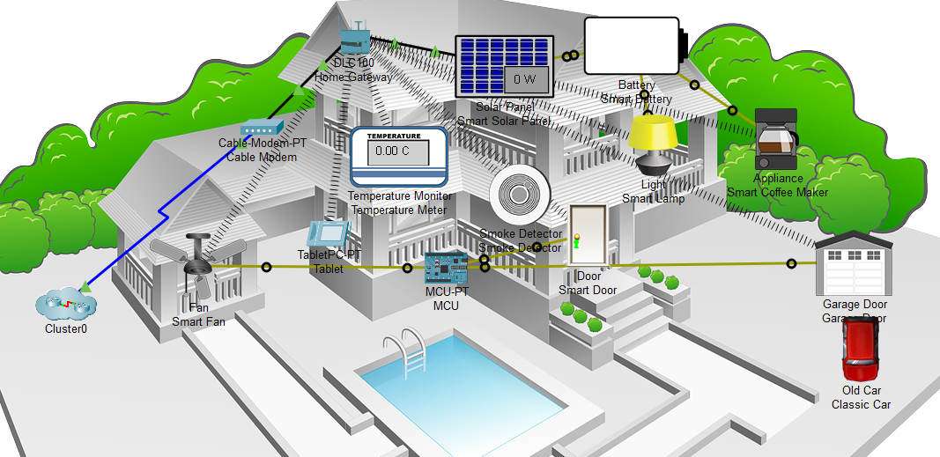
Змінимо мережеві налаштування домашнього шлюзу.
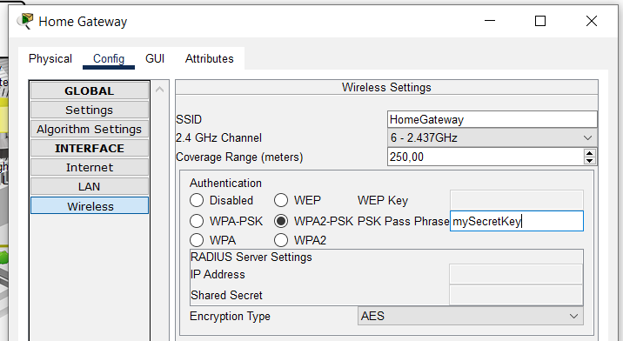
Завдання 3.2. Додати дротовий IoT пристрій до мережі «розумного» будинку
Додаємо до проекту Lawn Sprinkler (Установка для поливу) та підключимо розбризкувач до Home Gateway (Домашній шлюз).
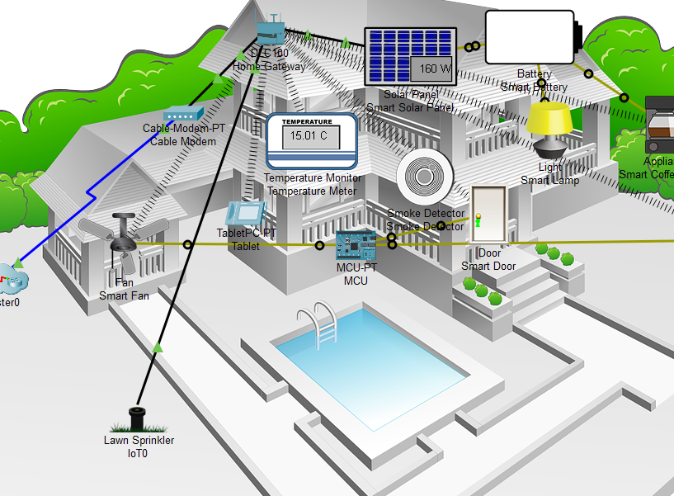

Перейменуємо Lawn Sprinkler (Установка для поливу) на “Sprinkler1” та встановимо Home Gateway в якості IoT серверу.
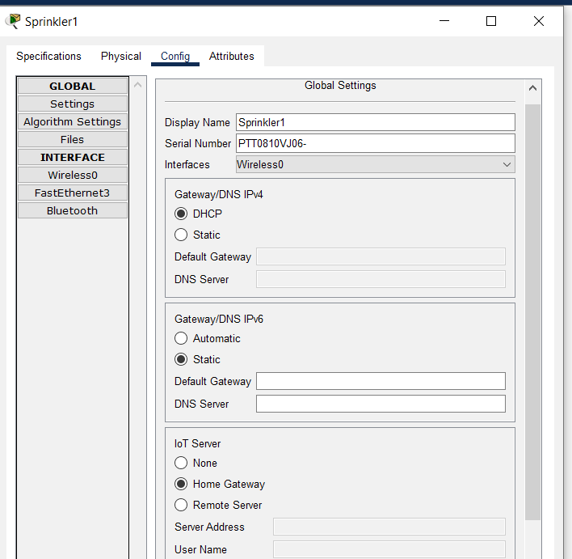
Переконаємося, що установка для поливу підключилась до мережі.
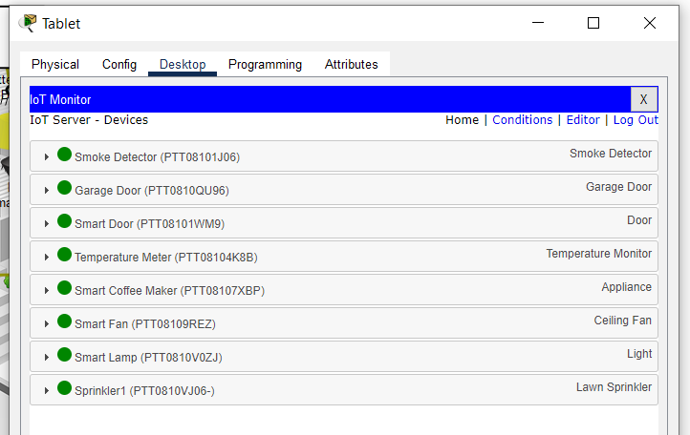
Завдання 3.3. Додавання до мережі бездротових пристроїв
Встановимо датчик вітру та додаємо до нього бездротовий модуль.
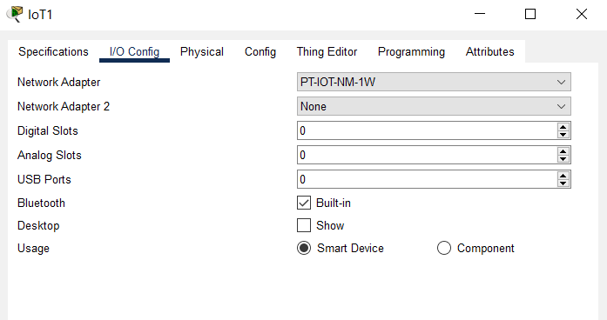

Налаштовуємо підключення до бездротової мережі для датчика вітру та встановлюємо йому назву Wind Detector.
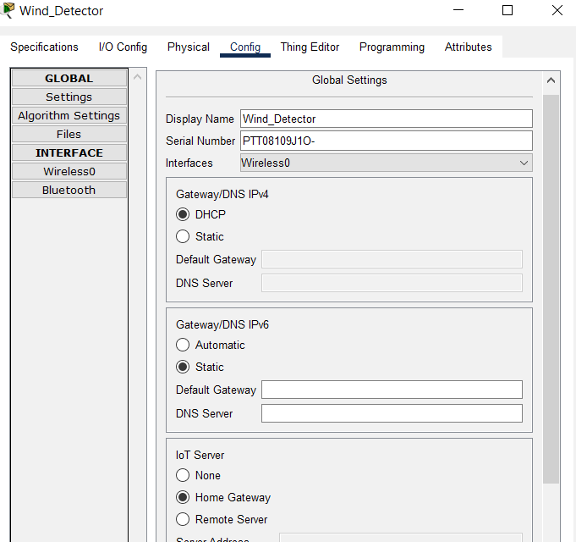

Змінюємо тип автентифікації на WPA2-PSK і вводимо mySecretKey в поле PSK Pass Phrase.
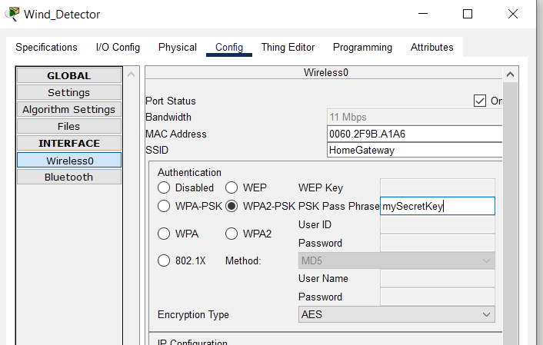
Перевіряємо, що датчик вітру з’явився у списку пристроїв на IoT Server.
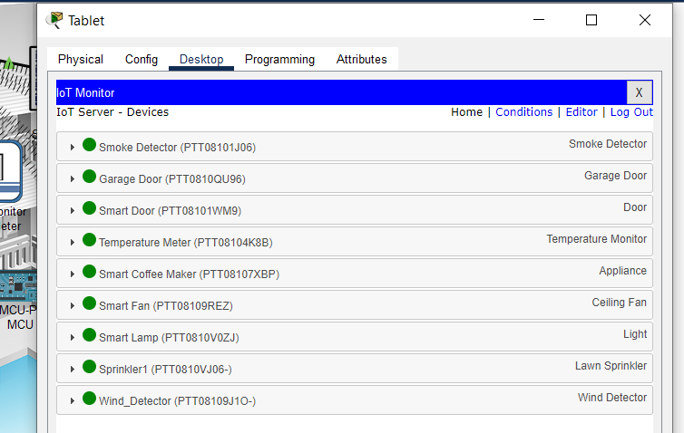

Контрольні запитання

- Що таке актуатори?
Актуатори — це пристрої, які перетворюють електричні сигнали в механічний рух або дію, виконуючи команди, отримані від контролера. Прикладами актуаторів є мотори, пневматичні циліндри та електромагнітні вмикачі.
- Яка різниця між датчиками та актуаторами?
Різниця між датчиками та актуаторами полягає в їхній функції: датчики збирають і вимірюють інформацію з навколишнього середовища (наприклад, температуру, вологість, тиск), тоді як актуатори виконують дії на основі отриманих даних (наприклад, включення/вимкнення приладів або зміна положення механізмів).
- Наведіть приклади та сфери застосування датчиків та актуаторів
Приклади та сфери застосування:
Датчики: температурні датчики (в HVAC системах), датчики руху (в системах безпеки), датчики вологості (в сільському господарстві).
Актуатори: електродвигуни (в промислових автоматах), електроприводи (в автоматизованих дверях), пневматичні циліндри (в промислових роботах).
- Яким чином "розумні" системи можуть підвищувати енергоефективність?
"Розумні" системи можуть підвищувати енергоефективність за рахунок автоматизованого моніторингу споживання енергії, оптимізації роботи пристроїв (наприклад, автоматичне регулювання освітлення та температури), виявлення та усунення неефективностей, а також впровадження відновлювальних джерел енергії.
- В яких випадках доцільно використовувати дротове з'єднання замість бездротового?
Дротове з'єднання доцільно використовувати:

- У випадках, коли потрібна висока пропускна здатність і низька затримка (наприклад, у промислових мережах).
- Коли важлива стабільність зв'язку, наприклад, в медичних або критичних системах.
- У середовищах з низьким рівнем радіосигналу або завад, де бездротові з'єднання можуть бути ненадійними.
- Для довготривалого живлення пристроїв без потреби в батареях.

